Министерство энергетики, промышленности и связи ставропольского края

Государственное бюджетное профессиональное образовательное учреждение «Ставропольский колледж связи имени Героя Советского Союза В.А. Петрова»

Специальность: 09.02.07 Информационные системы и программирование

Допустить к защите
приказом № __ от «__» _______20__г.
Заместитель директора по учебно-
воспитательной работе
_______________ Е.В. Анищенко
_{МП}

ДИПЛОМНАЯ РАБОТА
на тему:
Разработка системы управления умными устройствами на языке программирования Python

Дипломник: Бугаев Евгений Валерьевич

Курс 4 группа ИП 212

Руководитель ВКР_______________________/ И.Д. Николаенко
^{(подпись)}

Ставрополь, 2025
Министерство энергетики, промышленности и связи ставропольского края
Государственное бюджетное профессиональное образовательное учреждение «Ставропольский колледж связи имени Героя Советского Союза В.А. Петрова»
УТВЕРЖДАЮ
Председатель ЦК ВТЭиМ
_____________/И.В. Ерёмина
«28» марта 2025 г.

ЗАДАНИЕ
на выпускную квалификационную работу

Студенту 4 курса, группы ИП212, специальности 09.02.07 Информационные системы и программирование
___________________ Бугаеву Евгению Валерьевичу_____________________

Тема работы: Разработка системы управления умными устройствами на языке программирования Python

Утверждена приказом по ГБПОУ СКС №178-уд от «09» декабря 2024 г.
Исходные данные к ВКР: анализ деятельности предприятия, структура предприятия.
Перечень подлежащих разработке в ВКР вопросов или краткое содержание ВКР:
- Анализ предметной области
- Обзор современных средств проектирования программных систем
- Выбор программных средств разработки
- Анализ требований и разработка спецификаций
- Проектирование программного продукта
Перечень приложений (при необходимости): техническое задание на разработку программы, исходный код программы.

Рассмотрено на заседании ЦК ВТЭиМ
Протокол № 8 от «28» марта 2025 г.
Срок сдачи законченной работы «09» июня 2025 г.

Руководитель _________________ / И.Д. Николаенко
^{(подпись руководителя)}
Задание принял к исполнению: ________________ «28» марта 2025 г.
^{(подпись обучающегося)}
КАЛЕНДАРНЫЙ ПЛАН

Работы над дипломной работой студента Бугаева Евгения Валерьевича

№  п/п | Наименование этапов выполнения выпускной квалификационной работы | Сроки | Примечание
 | Утверждение тематики ВКР | 06.12.24
 | Закрепление тем ВКР, назначение руководителя | 09.12.24
 | Подбор и анализ исходной информации, подготовка и утверждение плана ВКР | 13.01.25-31.01.25
 | Выполнение теоретической части ВКР | 03.02.25  27.03.25
 | Выдача задания на ВКР и преддипломную практику | 28.03.25
 | Сбор информации и систематизация материала во время прохождения преддипломной практики | 21.04.25  07.05.25
 | Оформление практической части ВКР | 12.05.25  16.05.25
 | Оформление приложений | 19.05.25  20.05.25
 | Согласование содержания ВКР, устранение замечаний руководителя | 21.05.25  25.05.25
 | Выполнение презентационной части | 26.05.25
 | Проверка содержания и утверждение ВКР руководителем | 28.05.25  29.05.25
 | Получение отзыва руководителя ВКР | 30.05.25
 | Рецензирование ВКР | 02.06.25  03.06.25
 | Предварительная защита | 04.06.25
 | Предоставление ВКР в учебную часть, на получение допуска к защите | 09.06.25
 | Демонстрационный экзамен | 22.05.25  23.05.25
 | Защита ВКР | 16.06.25

Студент ______________________ / Е.В. Бугаев
^{подпись}
Руководитель работы _______________________/ И.Д. Николаенко
^{подпись}

СОДЕРЖАНИЕ

ВВЕДЕНИЕ 5
1 Анализ предметной области 7
1.1 Определение предметной области и ключевых понятий 7
1.2 Анализ существующих решений и технологий 7
1.3 Найденные проблемы и ограничения существующих подходов 8
1.4 Вывод анализа предметной области 8
2 ОБЗОР СОВРЕМЕННЫХ СРЕДСТВ ПРОЕКТИРОВАНИЯ ПРОГРАММНЫХ СИСТЕМ 10
3 ВЫБОР ПРОГРАММНЫХ СРЕДСТВ РАЗРАБОТКИ 19
3.1 Критерии выбора и обоснование выборных программных средств 19
4 ПОСТАНОВКА ЗАДАЧИ, АНАЛИЗ ТРЕБОВАНИЙ И РАЗРАБОТКА СПЕЦИФИКАЦИЙ 21
4.1 Структура ООО “Компания ОНИКС” 21
4.2 Разработка технического задания 23
5 ПРОЕКТИРОВАНИЕ ПРОГРАММНОГО ПРОДУКТА 28
5.1 Функциональное проектирование 28
5.2 Объектно-ориентированное проектирование 31
5.3 Реализация интерфейса, программного кода приложения 35
5.4 Разработка методов управления устройствами, чек-лист тестирования 45
ЗАКЛЮЧЕНИЕ 47
СПИСОК ИНФОРМАЦИОННЫХ ИСТОЧНИКОВ 51
ПРИЛОЖЕНИЕ А 52
ПРИЛОЖЕНИЕ Б 58
ПРИЛОЖЕНИЕ В 66

ВВЕДЕНИЕ
В последние годы системы умного дома становятся все более популярными благодаря развитию технологий интернет-вещей (IoT) и искусственного интеллекта (ИИ). Эти системы обеспечивают удобство, энергоэффективность и повышенную безопасность в жилых помещениях. Одним из ключевых направлений развития является внедрение голосового управления, которое предоставляет интуитивно понятный интерфейс для взаимодействия с умными устройствами.
Актуальность системы подтверждается ростом рынка умного дома на 25% в год (IoT Analytics, 2024). Разрабатываемое решение устраняет ключевое ограничение существующих систем — зависимость от облачных сервисов, обеспечивая оффлайн-работу с сохранением функциональности.
Исторически концепция умного дома начала формироваться в 1970-х годах с появлением первых систем автоматизации зданий (Building Management Systems, BMS). Однако настоящий прорыв произошел в XXI веке с развитием беспроводных технологий и облачных сервисов. Сегодня голосовые помощники, такие как Amazon Alexa, Google Assistant, Яндекс Алиса, стали стандартом в управлении умными устройствами, что подчеркивает актуальность разработки подобных систем.
Целью данной дипломной работы является разработка системы управления умным домом с голосовым управлением на языке программирования Python на компьютере. Система предназначена для предоставления пользователям удобного и надежного способа управления устройствами (например, лампочками) с помощью голосовых команд с ПК.
Для достижения поставленной цели необходимо решить следующие задачи:
- Изучить существующие системы умного дома и голосовые помощники: проанализировать их архитектуру, возможности и ограничения. Например, изучить, как Google Home обрабатывает команды в реальном времени.
- Спроектировать архитектуру системы, включая модули голосового распознавания, обработки команд и управления устройствами.
- Реализовать голосовое распознавание: использовать оффлайн-библиотеки, такие как Vosk, для обеспечения автономности системы.
- Разработать модуль обработки команд для интерпретации и выполнения пользовательских запросов.
- Интегрировать систему с умными устройствами, такими как лампочка, через API.
- Провести тестирование системы для оценки ее надежности, точности и удобства использования.

1 Анализ предметной области

Определение предметной области и ключевых понятий

Предметная область данной работы охватывает системы умного дома — комплексные решения для автоматизации управления бытовыми устройствами через сеть. Основой таких систем является “интернет вещей” (IoT) — концепция, объединяющая физические устройства (датчики, исполнительные механизмы) в сеть для обмена данными и удаленного управления. Например, умная лампочка может быть включена через голосовую команду.
Современные системы используют различные протоколы связи, такие как Wi-Fi, Zigbee и Z-Wave. В данной работе применен подход с использованием REST API (на примере Yandex IoT), что позволяет управлять устройствами через интернет с помощью HTTP-запросов.
Пример интеграции с устройством через API:
- IoT: сеть устройств, взаимодействующих через протоколы, такие как Wi-Fi или Zigbee.
- Голосовое управление: технология, использующая распознавание речи для интерпретации команд.
- REST API: интерфейс для взаимодействия с устройствами через HTTP-запросы, например, API Yandex IoT.
Эти элементы составляют основу системы, разрабатываемой в рамках данной работы.

1.2 Анализ существующих решений и технологий

Существует множество систем умного дома, наиболее известные из которых:
- Google Home: использует Google Assistant, поддерживает широкий спектр устройств, но требует постоянного интернет-соединения.
- Amazon Alexa: предлагает гибкую интеграцию через навыки (Skills), однако имеет ограничения в оффлайн-режиме.
- Apple HomeKit: обеспечивает высокую безопасность, но совместим только с устройствами экосистемы Apple.
Технологии включают Wi-Fi для передачи данных и REST API для управления, что используется в данной работе.

1.3 Найденные проблемы и ограничения существующих подходов

Основные проблемы:
- Зависимость от интернета: большинство систем не работают оффлайн.
- Конфиденциальность: передача данных в облако создает риски утечки.
- Ограниченная совместимость: не все устройства поддерживаются популярными платформами.
Пример: Amazon Alexa может не распознать команду при плохом соединении, что снижает надежность.

1.4 Вывод анализа предметной области

Анализ предметной области показал, что существующие системы умного дома, такие как Google Home, Amazon Alexa и Яндекс Станция, обладают широким функционалом, но имеют значительные ограничения. Основные проблемы включают зависимость от постоянного интернет-соединения, необходимость передачи данных в облако, что вызывает вопросы конфиденциальности, и ограниченную совместимость с устройствами. Кроме того, большинство таких систем требуют платной подписки для доступа к полному набору функций (например, Яндекс Плюс для расширенных возможностей Яндекс Станции) и покупки специального оборудования, такого как умные колонки (например, Яндекс Станция или Amazon Echo), что существенно увеличивает стоимость для пользователей, особенно в России, где дополнительные расходы могут быть обременительными.
В отличие от этих решений, разрабатываемая система управления умным домом на языке Python предлагает уникальные преимущества:
- Бесплатное использование: система не требует платных подписок или приобретения умных колонок. Она работает непосредственно на компьютере пользователя, что делает её доступной без дополнительных затрат.
- Оффлайн-распознавание речи: использование библиотеки Vosk позволяет распознавать голосовые команды без подключения к интернету, обеспечивая автономность и конфиденциальность данных.
- Управление устройствами: управление устройствами, такими как умные лампочки, осуществляется через Yandex IoT API, что требует интернет-соединения только для этой функции, но не для распознавания команд.
- Гибкость: python и модульная архитектура позволяют легко адаптировать систему под новые устройства и функции.
Таким образом, разрабатываемая система устраняет ключевые недостатки существующих подходов, предлагая бесплатное, автономное в части распознавания речи и доступное решение для управления умным домом с компьютера, без необходимости покупки умной колонки.

2 ОБЗОР СОВРЕМЕННЫХ СРЕДСТВ ПРОЕКТИРОВАНИЯ ПРОГРАММНЫХ СИСТЕМ

Современные средства проектирования программных систем играют ключевую роль в разработке сложных приложений, обеспечивая структурированный подход к моделированию, визуализации и документированию. В этом обзоре мы подробно рассмотрим Унифицированный язык моделирования (UML), инструменты для создания диаграмм, такие как Microsoft Visio и ArgoUML, основные виды диаграмм, используемых в проектировании, а также CASE-инструменты. Мы углубимся в историю UML, реальные примеры применения инструментов, детальное описание диаграмм, преимущества и ограничения CASE-инструментов, а также лучшие практики их использования в современных проектах.
Унифицированный язык моделирования (UML)
Что такое UML? Унифицированный язык моделирования (UML, Unified Modeling Language) — это стандартизированный язык для визуального представления программных систем. Он был разработан Object Management Group (OMG) в 1997 году как ответ на потребность в унифицированном методе моделирования объектно-ориентированных систем. До появления UML разработчики использовали множество различных нотаций, таких как метод Буча (Booch), OMT (Object Modeling Technique) и OOSE (Object-Oriented Software Engineering), что создавало трудности в обмене моделями между командами и их интерпретации. UML объединил лучшие практики этих подходов, став универсальным языком, понятным как разработчикам, так и аналитикам.
UML применяется на всех этапах жизненного цикла разработки: от анализа требований до проектирования, реализации и тестирования. Он помогает визуализировать архитектуру системы, описывать её поведение и документировать решения, принятые в процессе разработки.

История и эволюция UML
Разработка UML началась в середине 1990-х годов, когда Грэди Буч, Джеймс Рамбо и Айвар Якобсон (известные как "три амиго") объединили свои усилия для создания единого стандарта. Их целью было устранение разрозненности в подходах к моделированию, существовавшей в то время. В 1997 году OMG выпустила первую версию UML 1.0, которая быстро завоевала популярность.
С тех пор UML прошёл несколько этапов эволюции:
- UML 1.0 (1997): Первая версия, заложившая основу языка. Она включала базовые типы диаграмм, такие как диаграммы классов, вариантов использования и последовательностей.
- UML 1.3 (1999): Улучшена семантика и нотация, добавлены уточнения для повышения читаемости и точности моделей.
- UML 2.0 (2005): Значительное обновление, расширившее возможности языка. Появились новые диаграммы, такие как диаграммы композитной структуры, а также улучшены диаграммы взаимодействия и поведения.
- UML 2.5 (2015): Последняя крупная версия, упрощающая спецификацию и делающая её более доступной для практического применения.
Каждая новая версия делала UML более универсальным, адаптируя его к современным требованиям, включая моделирование встраиваемых систем, веб-приложений и корпоративного ПО.
Назначение UML
UML решает несколько ключевых задач:
- Упрощение коммуникации: Обеспечивает общий язык для разработчиков, аналитиков и заказчиков.
- Визуализация сложных систем: Позволяет представить абстрактные концепции в виде наглядных моделей.
- Управление сложностью: Разбивает систему на понятные части, упрощая проектирование и реализацию.
Например, в проекте разработки системы управления складом UML-диаграммы помогли команде согласовать требования заказчика с технической реализацией, что сократило количество ошибок на этапе разработки.
Типы диаграмм UML
UML предлагает широкий набор диаграмм, каждая из которых фокусируется на определённом аспекте системы. Рассмотрим их подробнее:
- Диаграммы вариантов использования (Use Case Diagrams). Эти диаграммы описывают взаимодействие пользователей (акторов) с системой. Например, в интернет-магазине актор "Клиент" может выполнять действия "Оформить заказ", "Просмотреть историю покупок" или "Оставить отзыв". Диаграмма помогает выявить функциональные требования и определить границы системы.
- Диаграммы классов (Class Diagrams). Показывают статическую структуру системы: классы, их атрибуты, методы и связи (ассоциации, наследование, агрегация). Например, в системе бронирования отелей класс "Номер" может иметь атрибуты "тип" (одноместный, двухместный) и "цена", а также метод "забронировать()".
- Диаграммы последовательностей (Sequence Diagrams). Иллюстрируют динамическое поведение системы, показывая, как объекты обмениваются сообщениями во времени. Например, процесс оплаты заказа: клиент инициирует платёж, система запрашивает данные у платёжного шлюза, шлюз подтверждает транзакцию.
- Диаграммы состояний (State Diagrams). Описывают возможные состояния объекта и переходы между ними. Например, объект "Заказ" может находиться в состояниях "Создан", "Оплачен", "Доставлен", а переходы зависят от действий пользователя или системы.
- Диаграммы компонентов (Component Diagrams). Показывают организацию системы на уровне компонентов (модулей, библиотек) и их зависимости. Это полезно для проектирования масштабируемых приложений.
- Диаграммы развёртывания (Deployment Diagrams). Описывают физическую архитектуру: серверы, устройства и их взаимодействие. Например, веб-приложение может быть развёрнуто на сервере приложений, подключённом к базе данных.
Каждая диаграмма решает свою задачу, и их комбинированное использование даёт полное представление о системе.
Инструменты для создания диаграмм
Microsoft Visio
Microsoft Visio — это коммерческий инструмент, широко используемый для создания профессиональных диаграмм, включая UML. Его преимущества:
- Большой выбор шаблонов для всех типов UML-диаграмм.
- Интуитивный интерфейс с функцией перетаскивания элементов.
- Интеграция с Microsoft Office, что упрощает включение диаграмм в документацию.
- Поддержка облачных технологий для совместной работы.
Реальный пример: В проекте разработки системы управления проектами крупной IT-компании Visio использовался для создания диаграмм классов и последовательностей. Это позволило аналитикам и разработчикам быстро согласовать архитектуру системы, а затем представить её заказчику в виде отчёта в Word.
ArgoUML
ArgoUML — бесплатный инструмент с открытым исходным кодом, ориентированный на UML-моделирование. Его ключевые особенности:
- Поддержка всех типов UML-диаграмм.
- Возможность генерации кода на языках, таких как Java и C++.
- Встроенная проверка моделей на соответствие стандартам.
- Доступность для широкого круга пользователей.
Реальный пример: В университетском проекте по разработке системы управления библиотекой студенты использовали ArgoUML для создания диаграмм вариантов использования и классов. Инструмент помог им понять основы моделирования и успешно завершить проект без дополнительных затрат.
Сравнение инструментов
Ниже представлены четыре популярных инструмента для создания диаграмм: Microsoft Visio, ArgoUML, Lucidchart и Draw.io. Каждый из них описан с точки зрения ключевых особенностей, преимуществ, недостатков и примеров использования в реальных проектах.
Microsoft Visio
Microsoft Visio — это профессиональный коммерческий инструмент для создания диаграмм, включая UML, блок-схемы и ERD.
Особенности и преимущества:
- Большой выбор шаблонов для всех типов UML-диаграмм.
- Интуитивный интерфейс с функцией drag-and-drop.
- Интеграция с Microsoft Office (Word, PowerPoint).
- Поддержка совместной работы в облачной версии.
Недостатки:
- Высокая стоимость, что может быть проблемой для небольших команд.
- Требуется лицензия для использования.
Пример использования: В IT-компании Visio применялся для создания диаграмм классов и последовательностей в проекте системы управления, что упростило согласование архитектуры и подготовку отчёта для заказчика.
ArgoUML
ArgoUML — бесплатный инструмент с открытым исходным кодом, ориентированный на UML-моделирование.
Особенности и преимущества:
- Поддержка всех типов UML-диаграмм.
- Генерация кода (Java, C++).
- Встроенная проверка моделей на соответствие стандартам UML.
- Бесплатность и доступность.
Недостатки:
- Ограниченный функционал по сравнению с платными аналогами.
- Нет поддержки совместной работы.
Пример использования: Студенты в университете использовали ArgoUML для создания диаграмм вариантов использования и классов в проекте системы управления библиотекой, что помогло им освоить моделирование без затрат.
Lucidchart
Lucidchart — облачный инструмент с бесплатной и платной версиями, подходящий для создания различных диаграмм.
Особенности и преимущества:
- Облачный доступ из любой точки.
- Простота использования с drag-and-drop интерфейсом.
- Совместное редактирование в реальном времени.
- Поддержка UML, ERD и других типов диаграмм.
Недостатки:
- Ограничения бесплатной версии (количество объектов, функционал).
Пример использования: Команда стартапа применяла Lucidchart для прототипирования интерфейсов и потоков данных мобильного приложения, что облегчило удалённую работу.
Draw.io
Draw.io — бесплатный инструмент, доступный в браузере и как десктопное приложение.
Особенности и преимущества:
- Интеграция с Google Drive, OneDrive и GitHub.
- Поддержка UML, ERD, блок-схем и других диаграмм.
- Полная бесплатность без ограничений функционала.
- Кроссплатформенность (Windows, macOS, Linux).
Недостатки:
- Нет генерации кода.
- Меньше функций для сложных проектов.
Пример использования: В проекте веб-сайта Draw.io использовался для создания блок-схем и диаграмм потоков данных, а интеграция с Google Drive упростила обмен с заказчиком.
Эти инструменты различаются по функциональности и стоимости, что позволяет выбрать подходящий вариант в зависимости от задач и бюджета.
Виды диаграмм в проектировании программных систем
Помимо UML, в проектировании используются другие типы диаграмм, которые дополняют процесс разработки:
- Блок-схемы (Flowcharts). Используются для визуализации алгоритмов. Например, блок-схема процесса авторизации: "Ввод данных", "Проверка пароля", "Успех" или "Ошибка".
- Диаграммы потоков данных (Data Flow Diagrams, DFD). Показывают движение данных в системе. Например, в системе обработки заказов DFD может включать процессы "Принять заказ", "Проверить наличие" и хранилище "База данных товаров".
- Диаграммы сущность-связь (Entity-Relationship Diagrams, ERD). Применяются для проектирования баз данных. Например, в системе управления клиентами ERD связывает сущности "Клиент", "Заказ" и "Продукт" отношениями "оформляет" и "включает".
- Диаграммы Ганта (Gantt Charts). Используются для планирования проектов, показывая сроки выполнения задач. Например, задача "Разработка интерфейса" может длиться 2 недели и зависеть от завершения "Анализа требований".
Эти диаграммы помогают охватить все аспекты проекта — от алгоритмов до управления временем.
CASE-инструменты
Что такое CASE-инструменты? CASE-инструменты (Computer-Aided Software Engineering) автоматизируют процессы разработки ПО. Они включают:
- Моделирование (UML, ERD и др.).
- Генерацию кода и реверс-инжиниринг.
- Управление требованиями и тестирование.
Преимущества:
- Сокращение времени на рутинные задачи.
- Улучшение качества за счёт автоматической проверки.
- Повышение прозрачности проекта.
Примеры CASE-инструментов:
Enterprise Architect — многофункциональный инструмент с поддержкой UML, генерации кода и управления проектами. Пример: в проекте разработки банковского ПО он использовался для создания полной модели системы и генерации кода на C#.
Visual Paradigm — гибкий инструмент с поддержкой различных методологий (Agile, Waterfall). Пример: в стартапе его использовали для быстрого прототипирования веб-приложения.
IBM Rational Rose — классический инструмент для крупных проектов. Пример: в разработке системы управления авиаперевозками он помог смоделировать сложные взаимодействия.
Ограничения
- Сложность освоения: Требуется обучение.
- Высокая стоимость: Не подходит для небольших команд.
- Проблемы синхронизации: Модели могут устаревать без регулярного обновления.
Современные средства проектирования, такие как UML, Visio, ArgoUML и CASE-инструменты, являются неотъемлемой частью разработки ПО. Они помогают справляться со сложностью систем, улучшают коммуникацию и повышают качество конечного продукта. Выбор инструмента зависит от целей проекта, но их грамотное использование способно значительно ускорить и упростить процесс разработки.

3 ВЫБОР ПРОГРАММНЫХ СРЕДСТВ РАЗРАБОТКИ

3.1 Критерии выбора и обоснование выборных программных средств

При выборе программных средств для разработки системы управления умным домом были установлены следующие критерии:
- Простота использования: инструменты должны быть интуитивно понятными, с доступной документацией, чтобы минимизировать время на освоение и разработку.
- Поддержка сообществом: наличие активного сообщества разработчиков и ресурсов (форумов, руководств) для оперативного решения проблем.
- Совместимость с IoT: поддержка интеграции с устройствами умного дома через API, такие как Yandex IoT API, популярный в России.
- Возможность оффлайн-работы: инструменты должны поддерживать оффлайн-распознавание речи, чтобы система могла функционировать без интернета для базовых операций.
- Бесплатность: средства должны быть доступны бесплатно, чтобы соответствовать концепции проекта — управление умным домом без дополнительных затрат, в отличие от платных подписок и колонок (например, Яндекс Станции).
- Кроссплатформенность: возможность работы на различных операционных системах (Windows, macOS, Linux), что важно для пользователей с разным оборудованием.
На основе установленных критериев были выбраны следующие программные средства:
В качестве языка программирования: Python — универсальный язык с простой синтаксической структурой и обширной экосистемой библиотек, включая те, что подходят для IoT (например, requests для API) и распознавания речи (Vosk). Он бесплатен, что соответствует цели проекта — создать доступное решение без затрат, в отличие от платных систем вроде Яндекс Станции.
В качестве интегрированной среды разработки (IDE): Visual Studio Code (VS Code) — бесплатная, кроссплатформенная IDE с открытым исходным кодом от Microsoft, идеально подходящая для разработки на Python. Она предлагает мощные инструменты, такие как IntelliSense для автодополнения кода, встроенный отладчик и поддержка виртуальных окружений через расширение Python. Большое сообщество разработчиков и множество расширений (например, GitLens, Pylance) упрощают работу. Лёгкий вес IDE обеспечивает быструю работу даже на слабых компьютерах, а интеграция с Git позволяет управлять версиями кода. Это делает VS Code оптимальным выбором для проекта, где важны бесплатность и удобство.
Библиотеки:
- PyQt6: для создания графического интерфейса, обеспечивающего кроссплатформенность и удобство использования.
- Vosk: для оффлайн-распознавания речи на русском языке, что исключает необходимость интернет-соединения для этой функции.
- PyAudio: для захвата аудио с микрофона, необходимого для голосового управления.
- requests: для взаимодействия с Yandex IoT API при управлении устройствами онлайн.
Выбор этих средств обеспечивает бесплатное, гибкое и эффективное решение для управления умным домом с компьютера, без покупки умных колонок, как в случае с Яндекс Станцией или Amazon Echo.

4 ПОСТАНОВКА ЗАДАЧИ, АНАЛИЗ ТРЕБОВАНИЙ И РАЗРАБОТКА СПЕЦИФИКАЦИЙ

4.1 Структура ООО “Компания ОНИКС”
Общая характеристика организации ООО «Оникс»
«Компания ОНИКС» находится по адресу: г. Ставрополь, Яблочный проезд д.56, офис №3. Руководителем предприятия является Литвиненко Александр Александрович.
На рисунке 1 представлена схема со структурой компании, которая отображает порядок подчиненности структурных подразделений на предприятии. Во главе стоит директор. Подчиненные директору – финансовый директор, главный бухгалтер, начальник отдела договоров.
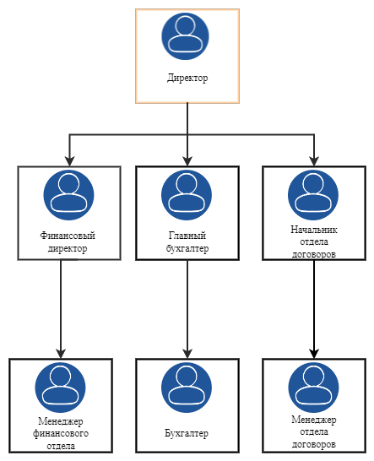
Рисунок 1 - Структура OOO “Компания ОНИКС”
Согласно учредительным документам, основными видами деятельности общества является:
- установка систем пожарной безопасности;
- обслуживание систем пожарной безопасности;
- установка охранных сигнализаций и их обслуживание.
Все виды деятельности Общество осуществляет в строгом соответствии с действующим законодательством РФ и существующими нормами, и правилами. Для осуществления видов деятельности, подлежащих лицензированию.
Основными обязанностями по должностной инструкции являются обновление и установка ПО, помощь сотрудникам при возникновении ошибок или вопросов связанных с ПО.
Источники получения информации, типы данных и примерный объем.
- Почта и Экспресс доставки – Бумажные документы, счета;
- Электронная почта - электронные документы, файлы;
- Телефонная связь – текстовые сообщения, голосовые сообщения, звонки, фотографии, текстовые файлы.
Технологии передачи данных между специалистами в локальной или глобальной сетях.
Данные передаются между специалистами по телефонной связи, электронной почте, текстовыми сообщениями и голосовыми сообщениями по телефону, также на офисе стоит сервер с помощью которого можно передавать и получать файлы между компьютерами на офисе но и вне офиса.
Средства хранения данных на данном предприятии.
Данные хранятся на компьютерах в офисе на личных компьютерах руководства а также на сервере в офисе и в бумажном виде.
Описание систем управления файлами, файловыми менеджерами на предприятии.
Все файлы хранятся на жестких дисках сервера а также на жестких дисках компьютеров в офисе и на личных компьютерах сотрудников, на предприятии используется стандартный файловый менеджер Windows.
Описание системы профилей специалистов, их прав и степени доступа к данным и настройкам системы.
На предприятии имеется система профилей, специалист одной области имеет доступ к файлам и папкам связанным только с его областью также все сотрудники имеют доступ к общим файлам и папкам , директор имеет доступ ко всем папкам и файлам, системный администратор может изменять программы.
Виды деятельности работников предприятия, которые нуждаются в автоматизации.
В автоматизации нуждается поиск тендеров. Эта деятельность связана с поиском подходящих конкурсов на сайте гос-закупок.

4.2 Разработка технического задания
Техническое задание (ТЗ) представляет собой фундаментальный документ, который описывает требования к системе, её функциональные и нефункциональные характеристики, а также условия её разработки и эксплуатации. Этот документ является основой для всех этапов разработки программного продукта, от проектирования до тестирования, и служит для обеспечения взаимопонимания между разработчиками, заказчиками и пользователями. Необходимость ТЗ обусловлена тем, что оно позволяет чётко определить цели и задачи проекта, служит инструментом планирования и контроля качества, а также обеспечивает эффективную коммуникацию между всеми участниками процесса. Без ТЗ разработка может столкнуться с рисками недопонимания, несоответствия ожиданиям и неэффективного использования ресурсов.
В контексте данной дипломной работы ТЗ было разработано для системы управления умным домом с голосовым управлением, реализованной на языке программирования Python. Оно определяет цели проекта, требования к системе, её архитектуру и спецификации, что позволяет всем участникам проекта иметь чёткое представление о том, что должно быть реализовано. Полное техническое задание представлено в приложении А, где подробно описаны все аспекты системы, включая её структуру и спецификации.
Необходимость разработки ТЗ обусловлена несколькими ключевыми факторами. Во-первых, ТЗ позволяет чётко определить требования к системе, что является основой для её успешной реализации. В документе фиксируются как функциональные возможности, такие как распознавание голосовых команд и управление устройствами, так и нефункциональные характеристики, включая производительность, безопасность и удобство использования. Во-вторых, ТЗ служит инструментом планирования разработки, помогая разработчикам оценить объём работы, необходимые ресурсы и сроки выполнения проекта. В-третьих, документ является основой для обеспечения качества системы, поскольку на его основе проводится тестирование и валидация, что позволяет проверить соответствие реализованного продукта заявленным требованиям. Наконец, ТЗ обеспечивает эффективную коммуникацию между всеми участниками проекта, предотвращая недопонимание и снижая риски возникновения ошибок в процессе разработки.
Разработка ТЗ для системы управления умным домом началась с анализа потребностей пользователей и предметной области, что позволило определить основные задачи, которые должна решать система. Учитывая актуальность систем умного дома и растущий интерес к голосовому управлению, было принято решение сосредоточиться на создании решения, которое сочетает автономность, удобство использования и доступность. В отличие от многих существующих систем, таких как Google Home или Яндекс Станция, требующих постоянного интернет-соединения и дополнительных устройств, разрабатываемая система ориентирована на работу с персонального компьютера и оффлайн-распознавание речи. Эти особенности определили основные направления работы над ТЗ и легли в основу требований, подробно изложенных в приложении А.
Разработка ТЗ проводилась в соответствии с нормативными стандартами, такими как ГОСТ 34.602-89 "Техническое задание на создание автоматизированной системы" и ГОСТ 19.201-78 "Техническое задание. Требования к содержанию и оформлению". Использование этих стандартов обеспечило структурированность документа и его соответствие требованиям к профессиональной документации. Процесс включал несколько этапов: сбор и анализ требований, проектирование архитектуры, определение функциональных и нефункциональных характеристик, а также планирование тестирования и сопровождения системы. Каждый из этих этапов требовал взаимодействия между разработчиками, аналитиками и потенциальными пользователями, чтобы гарантировать полноту и точность описания системы.
На этапе сбора требований были проведены исследования существующих решений и консультации с пользователями, что позволило выявить ключевые ожидания: удобство управления, автономность и конфиденциальность данных. Эти данные стали основой для формирования функциональных требований, таких как распознавание голосовых команд на русском языке и управление умными устройствами через API. Нефункциональные требования, такие как производительность и безопасность, также были учтены и детализированы в ТЗ, представленном в приложении А. Такой подход обеспечил сбалансированное описание системы, учитывающее как её возможности, так и ограничения.
Следующим важным шагом стало проектирование архитектуры системы. Было принято решение использовать модульный подход, который позволяет разделить функциональность на независимые компоненты, такие как модуль голосового управления, модуль графического интерфейса и модуль управления устройствами. Этот выбор обоснован необходимостью гибкости и масштабируемости системы, что особенно важно для её дальнейшего развития. Архитектурные решения, включая выбор технологий (например, Python, PyQt6, Vosk), подробно описаны в приложении А, где также представлены схемы взаимодействия компонентов.
Разработка ТЗ также включала определение пользовательского интерфейса, который должен быть интуитивно понятным и удобным для конечных пользователей. Были спроектированы основные страницы интерфейса: главная страница с анимацией ассистента, страница настроек и страница управления устройствами. Эти элементы интерфейса, их функциональность и визуальное оформление подробно описаны в приложении А, что позволяет разработчикам и тестировщикам чётко понимать, как система будет взаимодействовать с пользователем.
Особое внимание в процессе разработки ТЗ было уделено планированию тестирования и валидации системы. Были определены этапы тестирования — модульное, интеграционное, системное и приемочное, — а также критерии приемки, которые гарантируют соответствие системы заявленным требованиям. Этот план, представленный в приложении А, обеспечивает контроль качества на всех стадиях разработки и эксплуатации системы.
Значимость ТЗ заключается в том, что оно служит не только руководством для разработчиков, но и инструментом коммуникации с заказчиками. Благодаря чётко сформулированным требованиям и спецификациям, представленным в приложении А, удалось избежать неоднозначностей и обеспечить прозрачность процесса разработки. Например, такие аспекты, как оффлайн-распознавание речи с использованием библиотеки Vosk или интеграция с Yandex IoT API для управления устройствами, были заранее согласованы и зафиксированы, что минимизировало риски отклонений от поставленных целей.
Кроме того, разработка ТЗ позволила заранее предусмотреть возможные трудности и ограничения проекта. Например, необходимость интернет-соединения для управления устройствами через API была учтена как ограничение, компенсируемое автономностью голосового управления. Эти нюансы, а также пути их решения, подробно рассмотрены в приложении А, что делает ТЗ не только описательным, но и аналитическим документом.
В заключение стоит отметить, что процесс разработки ТЗ был итеративным: первоначальные наброски требований неоднократно уточнялись и дополнялись в ходе обсуждений и анализа. Итоговый документ, представленный в Приложении А, стал результатом тщательной работы, направленной на создание надёжной и функциональной системы управления умным домом. Этот документ задаёт чёткие рамки для реализации проекта, обеспечивая его успешное завершение и соответствие ожиданиям пользователей.

5 ПРОЕКТИРОВАНИЕ ПРОГРАММНОГО ПРОДУКТА

5.1 Функциональное проектирование

В ходе моделирования была разработана контекстная диаграмма первого уровня. Эта диаграмма является начальной точкой для понимания системы в целом. Она изображает систему как единый процесс, обозначая её границы и показывая взаимодействие с внешними сущностями, такими как пользователи, внешние устройства или другие системы. Контекстная диаграмма служит для определения области действия системы и её связей с окружающим миром, что позволяет чётко обозначить, что входит в систему, а что остаётся за её пределами. Она помогает установить общий контекст и является основой для дальнейшей детализации системы. Эта диаграмма представлена на рисунке 2.

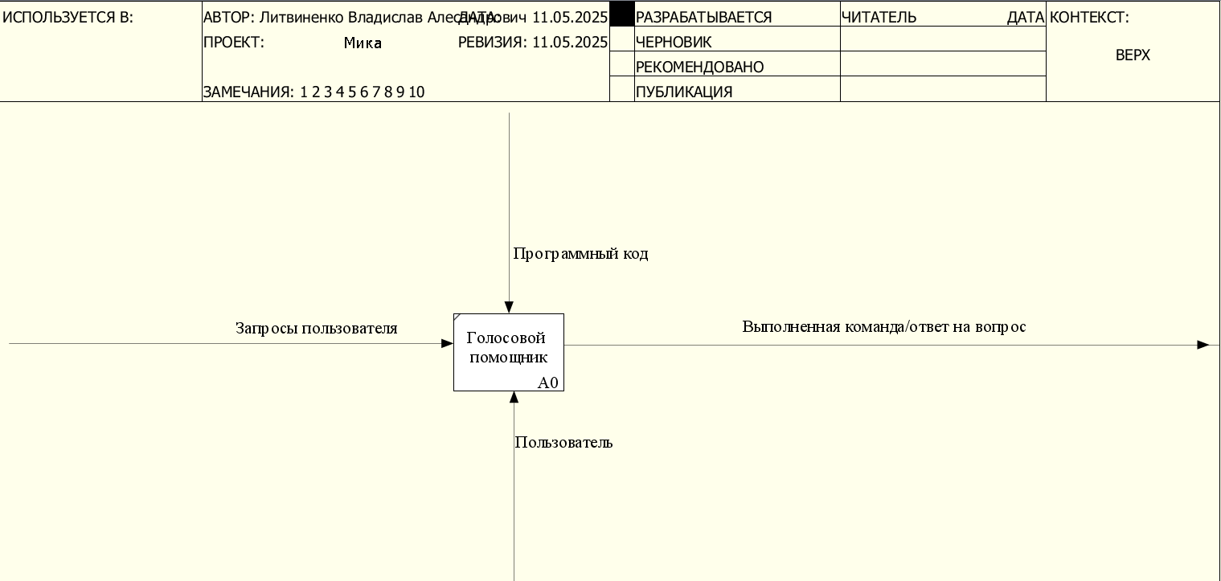
Рисунок 2 - Контекстная диаграмма первого уровня
На рисунке 2 показано, что основным элементом системы выступает голосовой помощник, который принимает на вход запросы пользователя и программный код, а также взаимодействует непосредственно с пользователем. На выходе система формирует выполненную команду или ответ на вопрос, что отражает основной цикл обработки информации в рамках разрабатываемого решения. Таким образом, контекстная диаграмма демонстрирует ключевые входы и выходы системы, а также её связь с внешними участниками, что важно для корректного проектирования архитектуры последующих уровней детализации.
В ходе моделирования была разработана диаграмма декомпозиции первого уровня в нотации IDEF0. Эта диаграмма разбивает систему на её основные функциональные компоненты, показывая, как главный процесс системы делится на подпроцессы. Она также отображает потоки информации и материалов между этими функциями, предоставляя ясное представление о внутренней структуре системы на высоком уровне. Нотация IDEF0 подчеркивает функциональное моделирование, позволяя визуализировать, как различные части системы взаимодействуют для достижения общей цели, что делает диаграмму важным инструментом для анализа и проектирования. Эта диаграмма представлена на рисунке 3.

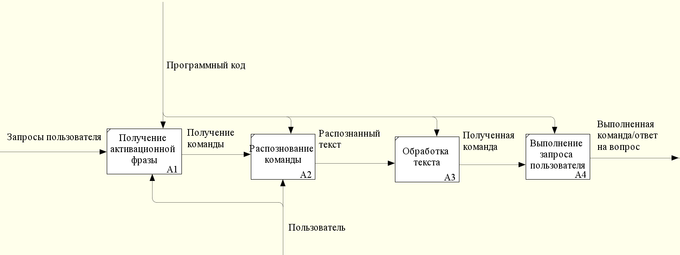
Рисунок 3 - Диаграмма-декомпозиции первого уровня в нотации IDEF0

На рисунке 3 выделены четыре ключевых подпроцесса: получение активационной фразы (A1), распознавание команды (A2), обработка текста (A3) и выполнение запроса пользователя (A4). Каждый из этих блоков отражает отдельный этап обработки пользовательского запроса в системе голосового помощника. Диаграмма наглядно демонстрирует последовательность передачи информации между этапами: от получения запроса пользователя и программного кода, через распознавание и обработку, до формирования выполненной команды или ответа. Такое представление позволяет проследить логику работы системы, определить точки взаимодействия с пользователем и внешними источниками, а также выявить возможные места для оптимизации процессов.
В ходе моделирования была разработана диаграмма декомпозиции второго уровня в нотации DFD, представленная на рисунке 4.

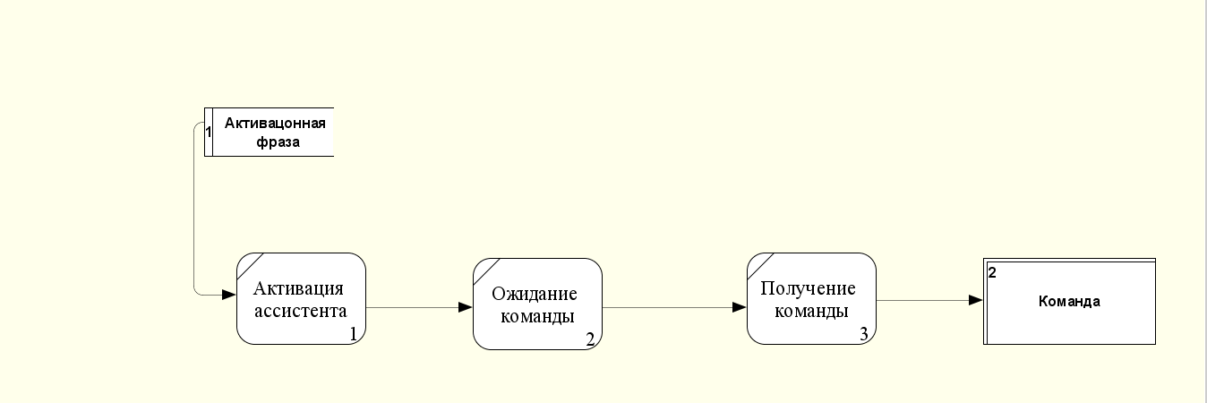
Рисунок 4 - Диаграмма декомпозиции второго уровня в нотации DFD

DFD (Data Flow Diagram — диаграмма потоков данных) обеспечивает более детальное представление о потоках данных в системе. Эта диаграмма разбивает один из процессов первого уровня на его составные части, иллюстрируя, как данные перемещаются между процессами, хранилищами данных и внешними сущностями на этом уровне абстракции. Она помогает понять, как система обрабатывает информацию, выявляя ключевые точки взаимодействия данных и обеспечивая основу для дальнейшей оптимизации или реализации.
На диаграмме изображён процесс обработки голосовой команды в системе управления умным домом. Входным элементом выступает активационная фраза, с помощью которой пользователь инициирует работу голосового ассистента. После активации ассистент переходит в состояние ожидания команды. Когда команда пользователя распознана, система получает её и передаёт на выполнение соответствующему модулю управления устройствами. На каждом этапе показаны потоки данных между процессами: от получения активационной фразы — к активации ассистента, затем — к ожиданию и приёму команды, и, наконец, к формированию управляющего сигнала для устройства. Такой подход позволяет детально отследить движение информации внутри системы и выявить возможные точки для оптимизации обработки команд.

5.2 Объектно-ориентированное проектирование

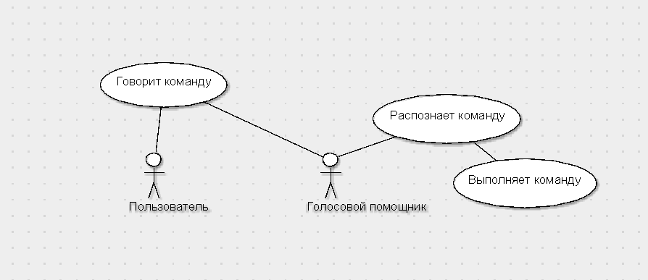
Рисунок 5 - Диаграмма вариантов использования

В ходе моделирования была разработана диаграмма вариантов использования, представленная на рисунке 5. Эта диаграмма, выполненная в рамках UML (Unified Modeling Language), описывает взаимодействие пользователей (акторов) с системой. На ней изображены актёры, такие как конечные пользователи или другие системы, и варианты использования, представляющие конкретные задачи или функции, которые система должна выполнять. Диаграмма помогает понять поведение системы с точки зрения пользователя, фиксируя её функциональные требования и обеспечивая связь между потребностями пользователей и технической реализацией.
На диаграмме представлены следующие элементы:
- Актор "Пользователь", который инициирует взаимодействие с системой, произнося голосовую команду.
- Актор "Голосовой помощник", который принимает команду, распознаёт её и выполняет соответствующее действие.
- Варианты использования: "Говорит команду", "Распознает команду", "Выполняет команду", отражающие основные этапы обработки голосовых запросов пользователя системой.
Такое представление позволяет наглядно отразить, каким образом пользователь взаимодействует с голосовым помощником, и какие функции реализует система для выполнения поставленных задач.

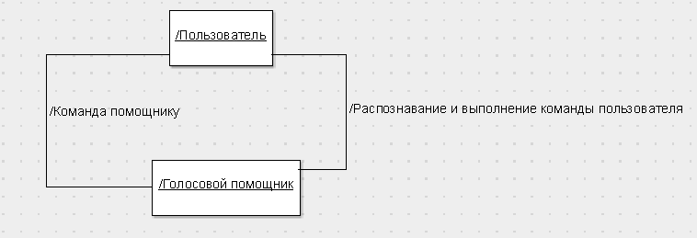
Рисунок 6 - Диаграмма кооперации

В ходе моделирования была разработана диаграмма кооперации, представленная на рисунке 6. Эта диаграмма, также относящаяся к UML, показывает, как объекты системы взаимодействуют друг с другом для выполнения конкретного варианта использования или сценария. На ней изображены объекты, связи между ними и сообщения, которыми они обмениваются. Диаграмма кооперации раскрывает динамическое поведение системы, позволяя увидеть, как различные компоненты сотрудничают для достижения определённой функциональности, что делает её полезной для анализа внутренней логики системы.
На диаграмме кооперации отражено:
- Объект "Пользователь" отправляет команду голосовому помощнику.
- Объект "Голосовой помощник" принимает команду, осуществляет её распознавание и выполняет соответствующее действие.
- Связи между объектами показывают последовательность передачи сообщений: от пользователя к помощнику (команда), а затем от помощника — процесс распознавания и выполнения команды пользователя.
Такое моделирование позволяет чётко проследить взаимодействие между компонентами системы на уровне обмена сообщениями, что важно для понимания алгоритма работы голосового помощника и дальнейшей реализации программной логики.
В ходе моделирования была разработана диаграмма деятельности, представленная на рисунке 7.

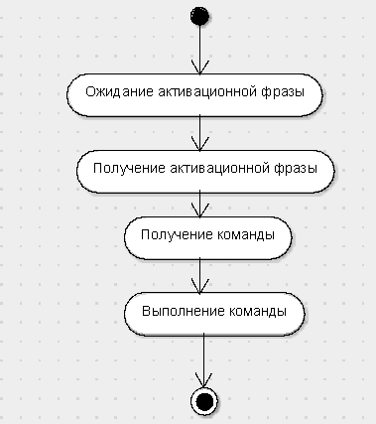
Рисунок 7 - Диаграмма деятельности

Эта UML-диаграмма моделирует поток действий внутри системы, показывая последовательность операций, принятие решений и параллельные процессы, происходящие во время выполнения конкретной операции или варианта использования. Она детализирует процедурную логику системы, помогая понять, как связаны между собой различные действия в рамках бизнес-процессов или алгоритмов. Диаграмма деятельности особенно полезна для проектирования рабочих процессов и их оптимизации.
На диаграмме деятельности изображён процесс взаимодействия пользователя с голосовым помощником для управления системой умного дома. Последовательность действий следующая:
- Ожидание активационной фразы: система находится в режиме ожидания, пока пользователь не произнесёт активационную фразу.
- Получение активационной фразы: система распознаёт активационную фразу и переходит к следующему этапу.
- Получение команды: после активации система ожидает и принимает голосовую команду пользователя.
- Выполнение команды: система обрабатывает полученную команду и выполняет соответствующее действие, например, включает или выключает умное устройство.
Такая детализация позволяет наглядно представить логику работы голосового управления и выявить возможные точки оптимизации процесса.
В ходе моделирования была разработана диаграмма состояний, представленная на рисунке 8.

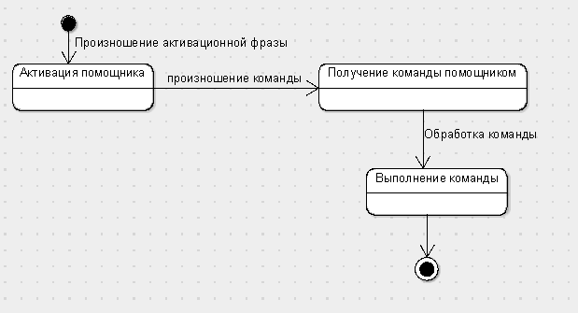

Рисунок 8 - Диаграмма состояний

Эта UML-диаграмма описывает различные состояния, в которых может находиться объект системы, а также переходы между этими состояниями, вызванные событиями или условиями. Она позволяет понять жизненный цикл объекта и то, как он реагирует на внешние или внутренние стимулы. Диаграмма состояний важна для моделирования поведения объектов, чьё состояние меняется со временем, и помогает разработчикам предсказать и управлять реакциями системы на различные сценарии.
На диаграмме состояний отражён жизненный цикл голосового помощника в системе управления умным домом:
- Начальное состояние: система ожидает произнесения активационной фразы.
- Активация помощника: при поступлении активационной фразы система переходит в состояние готовности к приёму команды.
- Получение команды помощником: после активации система ожидает и принимает голосовую команду пользователя.
- Обработка команды: система анализирует команду и определяет необходимое действие.
- Выполнение команды: система выполняет требуемое действие, например, управляет устройством умного дома.
- Конечное состояние: после выполнения команды система возвращается в исходное состояние ожидания.
Такая диаграмма позволяет чётко проследить, как меняется состояние голосового помощника в зависимости от действий пользователя и внутренних процессов системы, что важно для обеспечения корректной работы и устойчивости решения.

5.3 Реализация интерфейса, программного кода приложения

Разработка системы управления умным домом с голосовым управлением потребовала создания удобного пользовательского интерфейса и надежного программного кода. В данном разделе описывается процесс реализации интерфейса и программного кода приложения, включая архитектуру, используемые технологии, ключевые классы и методы, а также взаимодействие между компонентами системы. Приложение построено на языке программирования Python с использованием объектно-ориентированного подхода, что обеспечило модульность и гибкость кода.
Архитектура приложения
Приложение построено на основе модульной архитектуры, которая позволяет разделить функциональность на независимые компоненты. Такой подход упрощает добавление новых функций, тестирование и сопровождение кода. Основные модули приложения включают:
- Модуль графического интерфейса: отвечает за отображение элементов управления и визуальную обратную связь с пользователем.
- Модуль голосового управления: реализует распознавание голосовых команд и их обработку.
- Модуль управления устройствами: обеспечивает взаимодействие с умными устройствами через API.
- Модуль анимации: управляет визуальными эффектами, такими как анимация лица ассистента.
Объектно-ориентированный подход позволил инкапсулировать логику каждого модуля в отдельные классы, такие как AssistantUI, FaceWidget и DeviceTile. Это обеспечило четкое разделение ответственности между компонентами и упростило их взаимодействие через сигналы и слоты PyQt6.
Используемые технологии
Для реализации интерфейса и программного кода были выбраны следующие технологии:
- Python: основной язык программирования, выбранный за его простоту, читаемость и обширную экосистему библиотек.
- PyQt6: кроссплатформенная библиотека для создания графического интерфейса. Она предоставляет широкий набор виджетов, таких как QPushButton, QLabel, QComboBox, а также механизмы управления компоновкой (QVBoxLayout, QHBoxLayout) и обработки событий.
- Vosk: библиотека для оффлайн-распознавания речи, используемая в модуле голосового управления.
- PyAudio: обеспечивает захват аудио с микрофона для передачи в модуль распознавания.
- requests: используется для отправки HTTP-запросов к Yandex IoT API при управлении устройствами.
PyQt6 был выбран как основа интерфейса благодаря его кроссплатформенности и мощным инструментам для создания современных приложений. Например, виджеты QStackedWidget и QScrollArea позволили реализовать многостраничный интерфейс с плавной навигацией и прокручиваемыми списками устройств.
Реализация графического интерфейса
Графический интерфейс приложения реализован в классе AssistantUI, который наследуется от QMainWindow. Этот класс управляет основным окном приложения и координирует работу всех страниц интерфейса. Интерфейс состоит из трех основных страниц:
- Главная страница: отображает анимацию лица ассистента и кнопки навигации.
На рисунке 9 представлена главная страница приложения, с помощью неё можно перейти на страницы настройки и устройства.

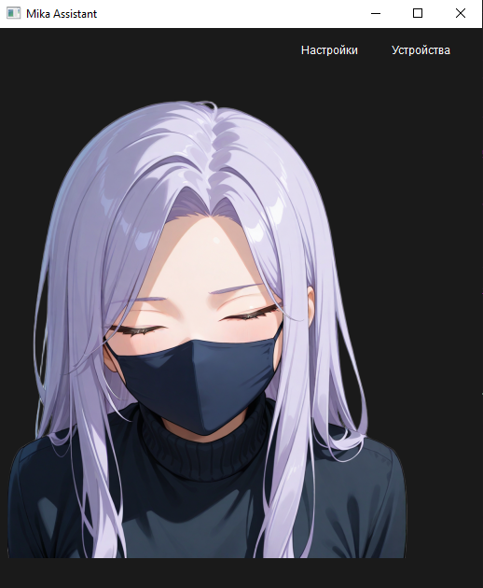
Рисунок 9 – Главная страница

На рисунке 10 представлена главная страница приложения с открытыми глазами ассистента, при распознавании активационной фразы голосовой помощник открывает глаза и моргает.

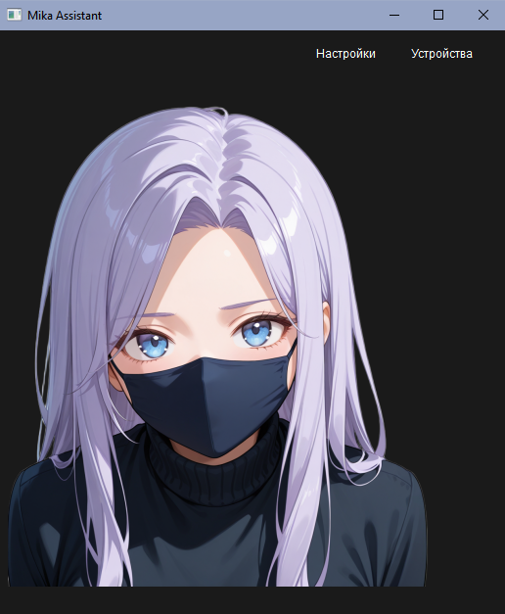
Рисунок 10 – Главная страница с глазами голосового помощника
- Страница настроек: позволяет пользователю выбрать микрофон, динамики, задать Токен, Аpi ключ, чувствительность распознавания микрофона, чувствительность ритма музыки. Токен нужен для управления умными устройствами его можно получить с помощью единоразового запроса к сервису Яндекс OAuth, дальше он будет обновляться сам в коде. Чувствительность ритма музыки используется в режиме музыки лампочки, где изменяется периодичность смены цветов под такт любой музыки. Параметры сохраняются при нажатии кнопки назад в специальный файл. В начале первого запуска микрофон и динамики выбираются как по умолчанию выбрано в звуковых устройствах Windows.
На рисунке 11 представлена страница настроек приложения, с помощью неё можно изменить параметры.

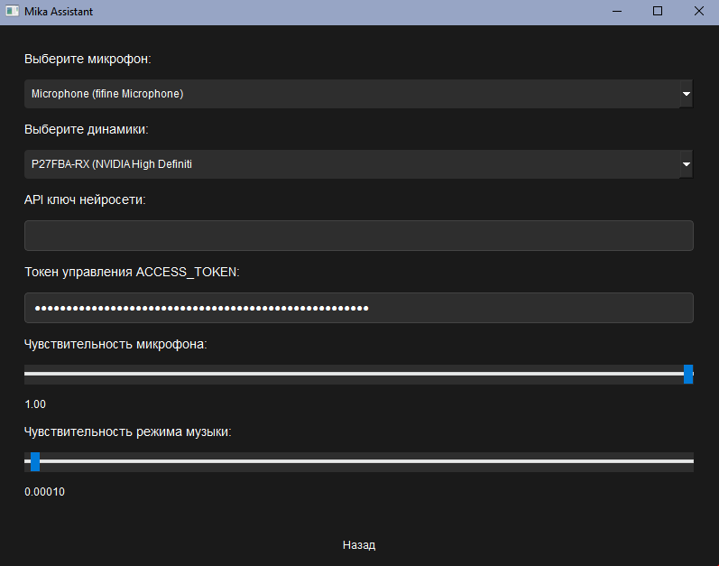
Рисунок 11 – Страница настроек

- Страница устройств: содержит список умных устройств в виде плиток (DeviceTile) и возможность их добавления/удаления.
На рисунке 12 представлена страница устройств которая предназначена для добавления, редактирования, удаления, поиска поддерживаемых умных устройств.

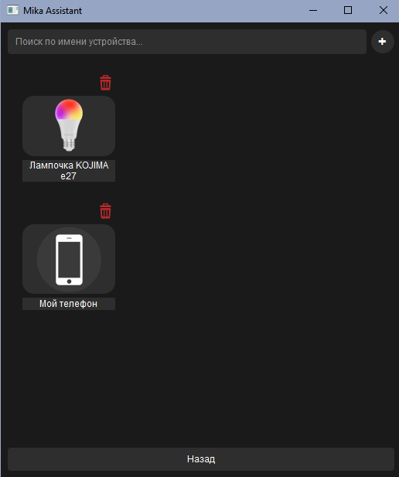
Рисунок 12 – Страница устройств

На рисунке 13 представлена страница добавления которая предназначена для добавления вида устройства.

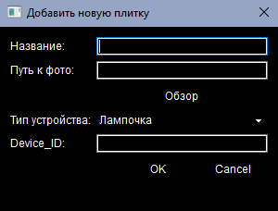
Рисунок 13 – Страница добавления

На рисунке 14 представлена страница лампочки которая предназначена для редактирования ID лампочки.

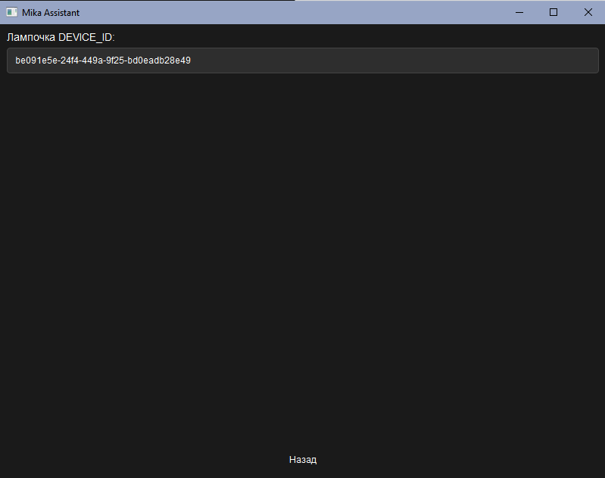
Рисунок 14 – Страница лампочки

Главная страница
Главная страница реализована в методе create_main_page. Она включает:
- Анимацию лица ассистента, управляемую классом FaceWidget.
- Кнопки "Настройки" и "Устройства" для перехода на соответствующие страницы.
Компоновка главной страницы выполнена с использованием QVBoxLayout, что обеспечивает вертикальное расположение элементов. Кнопки стилизованы с помощью CSS-подобного синтаксиса в setStyleSheet, что придает интерфейсу современный темный дизайн.
Страница настроек
Страница настроек, созданная в методе create_settings_page, предоставляет пользователю возможность конфигурировать параметры ассистента. Основные элементы:
- QComboBox для выбора микрофона и динамиков: метод _populate_devices заполняет выпадающие списки доступными устройствами, используя библиотеку sounddevice.
- QLineEdit для ввода API-ключа и токена управления: поля ввода защищены режимом EchoMode.Password для конфиденциальности.
- QSlider для регулировки чувствительности микрофона и режима музыки: значения обновляются динамически через методы _update_sensitivity_label и _update_music_sensitivity_label.
Все элементы размещены в QVBoxLayout с отступами и промежутками для удобства восприятия. Сохранение настроек выполняется методом save_settings, который обновляет параметры объекта VoiceAssistant.
Страница устройств
Страница устройств реализована в методе create_devices_page. Она включает:
- Поле поиска (QLineEdit) для фильтрации устройств по имени.
- Кнопку добавления устройств (QPushButton), открывающую диалог open_add_tile_dialog.
- Прокручиваемую область (QScrollArea) с плитками устройств (DeviceTile).
Каждая плитка представляет устройство (например, лампочку или телефон) и содержит изображение, название и кнопку удаления. Метод filter_devices обеспечивает динамическую фильтрацию списка при вводе текста в поле поиска.
Ключевые классы и методы
Класс FaceWidget
Класс FaceWidget отвечает за анимацию лица ассистента. Он наследуется от QWidget и использует QPainter для отрисовки изображений Mika_close.png и Mika_open.png. Основные методы:
- start_animation: запускает анимацию, устанавливая состояние глаз в "open" и активируя таймер моргания.
- blink: переключает состояние глаз в "blinking" на 200 мс, создавая эффект моргания.
- paintEvent: отрисовывает текущее изображение лица в зависимости от состояния глаз.
Анимация реализована с использованием QTimer, что позволяет асинхронно управлять сменой кадров без блокировки основного потока.
Класс DeviceTile
Класс DeviceTile представляет плитку устройства в интерфейсе. Он содержит:
- Изображение устройства (QLabel с QPixmap).
- Название устройства (QLabel).
- Кнопку удаления (QPushButton с иконкой корзины).
Методы:
- mousePressEvent: обрабатывает клик по плитке, открывая настройки устройства (например, лампочки).
- confirm_delete: отображает диалоговое окно подтверждения удаления с помощью QMessageBox.
Этот класс демонстрирует использование событий мыши и динамического управления виджетами.
Класс AssistantUI
Класс AssistantUI является центральным в приложении. Он инициализирует интерфейс, управляет потоками и координирует взаимодействие с VoiceAssistant. Ключевые методы:
- init_ui: создает многостраничный интерфейс с помощью QStackedWidget.
- start_assistant: запускает голосового ассистента в отдельном потоке QThread.
- save_settings и load_settings_to_ui: обеспечивают сохранение и загрузку настроек из JSON-файла.
Взаимодействие между компонентами
Взаимодействие между модулями осуществляется через сигналы и слоты PyQt6. Например:
- Сигнал state_changed от VoiceAssistant подключен к методу on_assistant_state_changed в AssistantUI, что синхронизирует анимацию лица с активностью ассистента.
- Клик по кнопке "Настройки" вызывает переключение страницы через setCurrentIndex у stacked_widget.
Модуль управления устройствами интегрирован с Yandex IoT API через HTTP-запросы, отправляемые библиотекой requests. Например, для управления лампочкой используется идентификатор устройства (device_id), заданный в настройках.
Тестирование и отладка
Для обеспечения корректной работы интерфейса и кода проводилось модульное тестирование. Например:
- Проверялась реакция FaceWidget на сигналы активации/деактивации.
- Тестировалась фильтрация устройств в filter_devices с различными запросами.
- Проверялась загрузка и сохранение настроек через save_settings и load_settings_to_ui.
Отладка осуществлялась с использованием встроенного отладчика Visual Studio Code, что позволило выявить и устранить ошибки в обработке событий и управлении потоками.
Выводы и рисунки интерфейса
Реализация интерфейса и программного кода приложения успешно выполнена с использованием Python и PyQt6. Модульная архитектура, объектно-ориентированный подход и современные библиотеки обеспечили гибкость, удобство использования и возможность дальнейшего расширения системы.

5.4 Разработка методов управления устройствами, чек-лист тестирования
Управление устройствами реализовано через Yandex IoT API, требующее интернет-соединения для отправки команд. Но отличается офлайн-распознаванием речи, но позволяет хранить конфиденциальность речи если сравнить систему с популярными в России конкурентами.
Чек-лист тестирования
Навигация:
Переход с главной страницы на страницу устройств — Успех.
Переход на страницу добавления — Успех.
Сохранение настроек — Успех.
Управление устройствами:
Включение лампочки — Успех.
Смена цвета лампочки — Успех.
Смена яркости лампочки — Успех.
Смена температуры света на холодный и теплый— Успех.
Включение режимов “музыка”, “дыхание” для лампочки — Успех.
Реакция лампочки на музыку в режиме музыки “компьютер” — Успех.
Реакция лампочки на музыку в режиме музыки “комната” — Успех.
Включение лампочки в режимах если не включена — Успех.
Реакция на команду “Отмена” и “Выключи режим” в режимах при работе — Успех.
Выключение режимов лампочки и прослушивания при команде “Выключись” — Успех.
Изменения ритма лампочки в режиме музыки после выставления значения чувствительности в настройках — Успех.
Голосовое управление:
Распознавание вне зависимости от расположения командных слов "включи прекрасной лампочки свет" — Успех.
Реакция на команды вне зависимости от произношения окончания. К примеру “режим музык”, “режим музыке”, “режим музыкы” — Успех.
Обработка ошибок:
Ошибка при отсутствии интернета или устройства— Успех (сообщение об ошибке).
Некорректный ID устройства — Успех (сообщение).

ЗАКЛЮЧЕНИЕ
В рамках данной дипломной работы была разработана система управления умным домом с голосовым управлением, реализованная на языке программирования Python. Основной целью проекта являлось создание удобного, надежного и автономного решения для управления умными устройствами, такими как лампочки, с использованием голосовых команд, выполняемых на персональном компьютере. Система ориентирована на обеспечение интуитивного взаимодействия с пользователем, повышение конфиденциальности данных и снижение зависимости от дорогостоящего оборудования, такого как умные колонки.
Для достижения поставленной цели были выполнены следующие ключевые задачи:
- Анализ предметной области: изучены существующие системы умного дома и голосовые помощники, такие как Google Home, Amazon Alexa и Яндекс Станция. Определены их сильные стороны (широкий функционал, интеграция с IoT) и недостатки (зависимость от интернета, необходимость облачных сервисов).
- Проектирование архитектуры: разработана модульная структура системы, включающая блоки голосового распознавания, обработки команд и управления устройствами. Использование объектно-ориентированного подхода обеспечило гибкость и масштабируемость.
- Реализация голосового распознавания: применена библиотека Vosk для оффлайн-распознавания речи на русском языке, что позволило системе работать без постоянного подключения к интернету и сохранять конфиденциальность пользовательских данных.
- Разработка модуля обработки команд: создан функционал интерпретации голосовых запросов и их преобразования в действия для управления устройствами.
- Интеграция с умными устройствами: реализовано взаимодействие с устройствами через Yandex IoT API, что обеспечило управление лампочками и другими совместимыми устройствами.
- Тестирование системы: проведена оценка надежности, точности распознавания и удобства использования, включая проверку работы графического интерфейса и голосовых функций.
Результатом работы стала полноценная система, успешно интегрированная с умными устройствами и демонстрирующая высокую точность распознавания голосовых команд. Одним из главных достижений является автономность голосового управления благодаря оффлайн-распознаванию речи, что отличает систему от большинства коммерческих решений, зависящих от облачных сервисов. Это не только повышает удобство использования, но и устраняет риски, связанные с передачей данных на удаленные серверы. Графический интерфейс, разработанный с использованием PyQt6, обеспечивает интуитивно понятное управление и настройку системы, а модульная архитектура позволяет легко расширять функциональность, добавляя поддержку новых устройств или команд.
Система поддерживает такие функции, как включение/выключение устройств, регулировка яркости, изменение цвета и температуры света, а также специальные режимы, например, "дыхание" и "музыка", синхронизирующие поведение лампочки с аудио. Эти возможности делают систему конкурентоспособной и практичной для применения в домашних условиях.
Однако разработка выявила и некоторые ограничения. В настоящее время система поддерживает ограниченный набор устройств, совместимых с Yandex IoT API, что сужает её применимость. Точность распознавания голоса может снижаться в условиях повышенного шума, что является типичной проблемой для технологий распознавания речи. Кроме того, управление устройствами требует интернет-соединения, несмотря на оффлайн-распознавание команд, что накладывает определенные ограничения на автономность в полной мере.
Для дальнейшего совершенствования системы предлагаются следующие направления развития:
- Расширение совместимости: интеграция с другими платформами умного дома (например, Google Home, HomeKit) для поддержки более широкого спектра устройств.
- Улучшение распознавания речи: применение более продвинутых алгоритмов машинного обучения для повышения точности в шумных условиях.
- Оптимизация обработки языка: разработка механизмов понимания сложных и естественных команд, что сделает взаимодействие с системой более гибким.
- Добавление новых функций: реализация планирования задач (например, автоматическое включение света по расписанию) и синхронизация с другими системами умного дома.
- Повышение автономности: исследование возможностей локального управления устройствами без интернета, например, через Zigbee или Bluetooth.
Практическая значимость проекта заключается в предоставлении доступного и бесплатного инструмента для управления умным домом. В отличие от коммерческих решений, требующих покупки умных колонок (например, Яндекс Станция за 10 000–20 000 рублей) или подписок (Яндекс Плюс — около 300 рублей в месяц), данная система работает на существующем оборудовании пользователя — персональном компьютере. Это делает её экономически выгодной и привлекательной для широкого круга пользователей, включая домашние хозяйства, небольшие офисы и образовательные учреждения, где требуется автоматизация управления освещением или другими устройствами.
В заключение можно отметить, что разработанная система демонстрирует успешное применение современных технологий программирования и IoT для создания инновационного решения в области умного дома. Она сочетает в себе удобство голосового управления, автономность распознавания речи и гибкость интеграции, что делает её перспективной для дальнейшего развития. Все поставленные цели и задачи были достигнуты: система функционирует стабильно, обеспечивает заявленный функционал и готова к использованию. В будущем проект может быть доработан для устранения текущих ограничений и расширения возможностей, что повысит её конкурентоспособность и практическую ценность.

СПИСОК ИНФОРМАЦИОННЫХ ИСТОЧНИКОВ
- ГОСТ 34.602.89 «Техническое задание на создание автоматизированной системы».
- ГОСТ 19.201-78 «Техническое задание. Требования к содержанию и оформлению».
- Буч Г. Объектно-ориентированное проектирование с примерами применения. — И.Д. Вильямс, 2019.
- Доусон М. Программируем на Python 3-е изд. — СПб.: Питер, 2014. — 416 с. — Режим доступа: https://h.twirpx.one/file/1472611/
- Vosk Speech Recognition Toolkit. — Режим доступа: https://alphacephei.com/vosk/
- PyAudio Documentation. — Режим доступа: https://people.csail.mit.edu/hubert/pyaudio/
- Yandex IoT API. — Режим доступа: https://api.iot.yandex.net/
- Фридман А.Л. Основы объектно-ориентированной разработки. — М., 2019.
- Донцова Л.В. Основы теории информации. — М.: Академия, 2019.
- Пышкин Е.В. Основные концепции объектно-ориентированного программирования. — СПб., 2019.
- IoT: A Comprehensive Survey. IEEE Communications Surveys & Tutorials, 2019. — Режим доступа: https://www.sci-hub.ru/10.1109/comst.2019.2943087
- Smart Home Automation Systems. Journal of Ambient Intelligence and Humanized Computing, 2020. — Режим доступа: https://www.sci-hub.ru/10.1007/s12652-020-02666-9
- Python Official Documentation. — Режим доступа: https://www.python.org/
- PyQt6 Documentation. — Режим доступа: https://www.riverbankcomputing.com/
- NumPy Documentation. — Режим доступа: https://numpy.org/

ПРИЛОЖЕНИЕ А
Технического задания на разработку программы “Система управления умными устройствами на языке программирования Python”
Введение
Целью разработки технического задания является создание формализованного описания системы управления умным домом, которая предоставляет пользователю возможность управлять устройствами, такими как умные лампочки, посредством голосовых команд. Система предназначена для работы на персональных компьютерах и ориентирована на автономное функционирование за счет оффлайн-распознавания речи, что повышает удобство использования и обеспечивает конфиденциальность данных пользователя. Основными пользователями ТЗ являются разработчики, тестировщики и заказчики, для которых документ служит руководством по функциональным возможностям, архитектуре и эксплуатационным требованиям системы.
Разработка ТЗ проводится в соответствии с ГОСТ 34.602-89 "Техническое задание на создание автоматизированной системы" и ГОСТ 19.201-78 "Техническое задание. Требования к содержанию и оформлению". Эти стандарты гарантируют, что документ будет структурированным, полным и пригодным для использования на всех этапах проекта.
Обзор системы
Система управления умным домом представляет собой программное решение, которое интегрирует голосовое управление, графический интерфейс и управление устройствами через API. Основные компоненты системы включают:
- Модуль голосового управления: использует библиотеку Vosk для оффлайн-распознавания речи и PyAudio для захвата аудио с микрофона. Этот модуль обеспечивает обработку голосовых команд на русском языке без необходимости подключения к интернету.
- Модуль графического интерфейса: реализован с использованием PyQt6, предоставляя пользователю интуитивно понятный интерфейс для настройки системы и управления устройствами.
- Модуль управления устройствами: взаимодействует с умными устройствами через Yandex IoT API, позволяя отправлять команды, такие как включение или выключение света, с использованием библиотеки requests.
- Модуль анимации: отвечает за визуальные эффекты, такие как анимация лица виртуального ассистента, улучшая взаимодействие с пользователем.
Система разработана с применением объектно-ориентированного программирования (ООП), что обеспечивает модульность, масштабируемость и легкость интеграции новых функций. Основной язык разработки — Python, выбранный за его простоту, читаемость и широкую поддержку библиотек.
Функциональные требования
Функциональные требования описывают основные возможности системы, которые она должна обеспечивать. Для системы управления умным домом выделены следующие ключевые функции:
- Голосовое управление:
- Распознавание голосовых команд на русском языке с использованием оффлайн-библиотеки Vosk.
- Поддержка активационной фразы (например, "Мика") для начала взаимодействия.
- Выполнение команд, таких как включение/выключение устройств, изменение яркости, цвета и температуры света.
- Управление устройствами:
- Интеграция с Yandex IoT API для управления умными устройствами, такими как лампочки.
- Поддержка функций изменения состояния (вкл/выкл), яркости (1–100%), цвета (RGB и HSV), температуры света (2700–6500 K) и предустановленных сцен.
- Возможность добавления, редактирования и удаления устройств через интерфейс.
- Графический интерфейс:
- Главная страница с анимацией лица ассистента и кнопками перехода к настройкам и управлению устройствами.
- Страница настроек для выбора микрофона, динамиков, ввода API-ключей и регулировки чувствительности.
- Страница управления устройствами с возможностью поиска и редактирования списка устройств.
- Дополнительные режимы:
- Режим "дыхания" для лампочек, обеспечивающий плавное изменение яркости.
- Режим "музыки", синхронизирующий цвет лампочки с ритмом аудио, поступающего с компьютера или из комнаты.
- Обработка ошибок:
- Отображение уведомлений об ошибках, таких как отсутствие интернета или некорректные данные устройства.
- Ведение логов для диагностики и устранения неисправностей.
Эти требования обеспечивают полноценное взаимодействие пользователя с системой и гарантируют выполнение поставленных задач.
Нефункциональные требования
Нефункциональные требования определяют качественные характеристики системы, влияющие на её производительность, безопасность и удобство использования. Основные требования включают:
1. Производительность:
- Время отклика на голосовые команды — не более 2 секунд.
- Обработка до 10 команд в минуту без потери производительности.
- Безопасность:
- Шифрование конфиденциальных данных (API-ключей, токенов) для защиты от несанкционированного доступа.
- Конфиденциальность голосовых данных благодаря оффлайн-распознаванию.
- Удобство использования:
- Интуитивно понятный интерфейс с поддержкой русского языка.
- Четкая структура навигации и наличие подсказок для пользователя.
- Надежность:
- Устойчивость к сбоям с возможностью автоматического восстановления.
- Резервное копирование настроек и данных устройств.
- Масштабируемость:
- Возможность интеграции новых устройств и функций без изменения базовой архитектуры.
- Кроссплатформенность для работы на Windows, macOS и Linux.
Эти требования гарантируют высокое качество системы и её соответствие ожиданиям пользователей.
Архитектура системы
Система базируется на модульной архитектуре, разделяющей функциональность на независимые компоненты. Основные модули:
- Голосовой модуль: использует Vosk и PyAudio для распознавания и захвата звука.
- Интерфейсный модуль: реализован на PyQt6, обеспечивая визуальное управление.
- Модуль управления устройствами: взаимодействует с API через requests.
- Модуль анимации: управляет эффектами с помощью QPainter и QTimer.
Взаимодействие между модулями осуществляется через сигналы и слоты PyQt6, что обеспечивает асинхронность и предотвращает блокировки основного потока приложения. Использование ООП позволяет инкапсулировать логику каждого модуля, упрощая тестирование и сопровождение.
Пользовательский интерфейс
Интерфейс системы разработан для максимального удобства и включает следующие элементы:
- Главная страница: отображает анимацию лица ассистента, реагирующего на голосовые команды, и кнопки навигации.
- Страница настроек: содержит выпадающие списки для выбора аудиоустройств, поля ввода для API-ключей и ползунки для настройки чувствительности.
- Страница устройств: представляет прокручиваемый список устройств с возможностью их добавления, редактирования и удаления.
Все элементы стилизованы с использованием CSS-подобного синтаксиса PyQt6, что обеспечивает современный и единообразный дизайн.
Тестирование и валидация
Для проверки качества системы предусмотрены следующие этапы тестирования:
- Модульное тестирование: проверка отдельных модулей (распознавание речи, управление устройствами).
- Интеграционное тестирование: тестирование взаимодействия между модулями.
- Системное тестирование: оценка работы системы в целом.
- Приемочное тестирование: подтверждение соответствия требованиям пользователями.
Тестирование проводится с использованием тестовых сценариев и автоматических тестов, что позволяет выявить ошибки на ранних стадиях.
Документация
Для поддержки системы разрабатываются следующие документы:
- Руководство пользователя: инструкции по установке, настройке и использованию системы.
- Руководство разработчика: описание архитектуры, классов и методов для дальнейшего развития.
- API-документация: спецификация интерфейсов для интеграции новых устройств.
Документы составляются на русском языке и предоставляются в электронном формате.
Обслуживание и поддержка
План обслуживания включает:
- Обновления: выпуск исправлений и новых функций.
- Техническая поддержка: помощь пользователям через электронные каналы.
- Мониторинг: сбор данных о работе системы для улучшения производительности.
Эти меры обеспечивают долгосрочную работоспособность системы.
Заключение
Разработка технического задания — ключевой этап проекта, который задает основу для успешной реализации системы управления умным домом. Подробное описание требований, архитектуры и планов тестирования гарантирует, что система будет соответствовать высоким стандартам качества и удовлетворять потребности пользователей.

ПРИЛОЖЕНИЕ Б
Исходный код программы “Система управления умными устройствами на языке программирования Python”
Music_mode.py:
import time
import numpy as np
import sounddevice as sd
from plаyer import notification
import random
from . import control_kojima_bulb as bulb_control
from vosk import Model, KaldiRecognizer
import pyaudio
import json
from .command import Command
import re

class MusicMode:
def __init__(self, access_token, device_id, sample_rate=16000, reaction_speed=0.1, model_path=None):
import os
if model_path is None:
model_path = os.path.abspath(os.path.join(os.path.dirname(os.path.dirname(__file__)), "vosk-model-small-ru-0.22"))
self.access_token = access_token
self.device_id = device_id
self.sample_rate = sample_rate
self.reaction_speed = reaction_speed
self.is_running = False
self.hsv_colors = [
{"h": 0, "s": 100, "v": 100}, # Красный
{"h": 120, "s": 100, "v": 100}, # Зелёный
{"h": 240, "s": 100, "v": 100}, # Синий
{"h": 60, "s": 100, "v": 100}, # Жёлтый
{"h": 180, "s": 100, "v": 100}, # Бирюзовый
{"h": 270, "s": 100, "v": 100} # Фиолетовый
]
self.model = Model(model_path)
grammar = '["мика", "компьютер", "комната", "отмена", "выключи режим", "выключи музыку"]'
self.recognizer = KaldiRecognizer(self.model, self.sample_rate, grammar)
self.p = pyaudio.PyAudio()
self.stream = None
self.previous_state = None

def set_sensitivity_threshold(self, threshold):
self.reaction_speed = threshold

def show_source_selection(self):
notification.notify(
title="Режим музыки",
message="Слушать ритм на компьютере или в вашей комнате? Скажите 'компьютер', 'комната' или 'отмена'.",
app_name="Mika Assistant",
timeout=10
)

def analyze_audio(self, indata, frames, time, status):
if status:
print(status)
rms = np.sqrt(np.mean(indata**2))
if rms > 0.05:
color = random.choice(self.hsv_colors)
bulb_control.set_hsv_color(self.access_token, color)

def start_music_mode(self, source="mic", device_index=None):
self.is_running = True
print(f"Запуск режима музыки ({source})...")
try:
self.previous_state = bulb_control.get_device_state(self.access_token, self.device_id)
if self.previous_state:
for cap in self.previous_state:
if cap["type"] == "devices.capabilities.on_off" and not cap["state"]["value"]:
bulb_control.turn_on(self.access_token)
break

device_idx = None
if source == "pc":
device_idx = None
devices = self.p.get_device_count()
for i in range(devices):
dev_info = self.p.get_device_info_by_index(i)
if 'стерео микшер' in dev_info['name'].lower() or 'stereo mix' in dev_info['name'].lower():
if dev_info.get('maxInputChannels', 0) > 0:
device_idx = i
print(f"Найдено устройство для захвата звука: {dev_info['name']} (index: {device_idx})")
break
if device_idx is None:
print("Устройство для захвата системного звука не найдено. Используется микрофон.")
device_idx = None
else:
device_idx = None

channels = 1
if device_idx is not None:
dev_info = self.p.get_device_info_by_index(device_idx)
max_input_channels = dev_info.get('maxInputChannels', 1)
if max_input_channels > 0:
channels = max_input_channels
print(f"Используем количество каналов: {channels} для устройства {dev_info['name']}")
self.stream = self.p.open(
format=pyaudio.paInt16,
channels=channels,
rate=self.sample_rate,
input=True,
frames_per_buffer=2048,
input_device_index=device_idx
)

while self.is_running:
data = self.stream.read(2048, exception_on_overflow=False)
self.analyze_audio(np.frombuffer(data, dtype=np.int16), 2048, None, None)
self.recognizer.AcceptWaveform(data)
result = json.loads(self.recognizer.PartialResult())
recognized_text = result.get('partial', '')
if "мика" in recognized_text.lower():
print("Обнаружено 'Мика' в режиме музыки. Ожидание команды...")
self._handle_music_mode_command()
time.sleep(self.reaction_speed)
except Exception as e:
print(f"Ошибка в режиме музыки: {e}")
finally:
self.is_running = False
if self.stream is not None:
self.stream.stop_stream()
self.stream.close()
if self.previous_state:
bulb_control.restore_device_state(self.access_token, self.device_id, self.previous_state)
print("Режим музыки остановлен.")

def _handle_music_mode_command(self):
command_buffer = b''
start_time = time.time()
timeout = 5
while time.time() - start_time < timeout and self.is_running:
try:
data = self.stream.read(2048, exception_on_overflow=False)
command_buffer += data
if len(command_buffer) > 16000:
if self.recognizer.AcceptWaveform(command_buffer):
result = json.loads(self.recognizer.Result())
text = result.get('text', '')
print(f"Распознанная команда в режиме музыки: {text}")
text_lower = text.lower()
if "отмена" in text_lower or "выключи режим" in text_lower:
print("Отключение режима музыки...")
self.stop_music_mode()
elif "выключи музыку" in text_lower:
print("Пауза музыки и выход из режима...")
self.stop_music_mode()
elif "компьютер" in text_lower:
print("Переключение на источник звука с компьютера...")
self.stop_music_mode()
self.start_music_mode(source="pc")
command_buffer = b''
except Exception as e:
print(f"Ошибка при обработке команды в режиме музыки: {e}")
break

def stop_music_mode(self):
self.is_running = False
if self.stream is not None:
self.stream.stop_stream()
self.stream.close()
self.stream = None
if self.previous_state:
bulb_control.restore_device_state(self.access_token, self.device_id, self.previous_state)
self.previous_state = None # Сброс предыдущего состояния
print("Режим музыки остановлен.")

def initiate_music_mode(self, light_control):
print("Слушать ритм на компьютере или в вашей комнате? Скажите 'компьютер', 'комната' или 'отмена'...")
light_control.stop_breathing()
self.show_source_selection()

def handle_confirmation(self, text, assistant):
text_lower = text.lower()
if any(word in text_lower for word in ["компьютер", "компьютэр"]):
print("Запуск режима музыки для звука с компьютера...")
self.start_music_mode(source="pc", device_index=assistant.selected_speaker)
return None
elif "комната" in text_lower:
print("Запуск режима музыки для звука в комнате...")
self.start_music_mode(source="mic")
return None
elif "отмена" in text_lower:
print("Отмена режима музыки.")
return None
else:
print("Скажите 'компьютер', 'комната' или 'отмена'.")
return "music_mode"

class MusicModeCommand(Command):
def should_handle(self, text):
text = text.lower()
# Проверяем наличие "режим" и слова, начинающегося с "музык"
return "режим" in text and re.search(r'\bмузык\w*\b', text) is not None

def execute(self, text, assistant):
assistant.music_mode.initiate_music_mode(assistant.light_control)
return {'response': "Выберите источник звука", 'confirmation': assistant.music_mode}

ПРИЛОЖЕНИЕ В
Control_kojima_bulb.py:
import requests

# Конфигурация
CLIENT_ID = "1675d8116ebc4ff1b308019f8b774f0b"
CLIENT_SECRET = "d0015496da674bc28915e0d8cee9d3c9"
REDIRECT_URI = "https://oauth.yandex.ru/verification_code"
DEVICE_ID = "be091e5e-24f4-449a-9f25-bd0eadb28e49"
ACCESS_TOKEN = "y0__xCCmt6NBBjsxTcgqI-ogxMG10diEa9UPauwIehk244EnBgtRA"
REFRESH_TOKEN = "1:AAA:1:dz5PQwSjqPvKl7AB:_SgXS87DuhNqzp28K_4aZ-t2DHO1UzhYSk2jkjzI9vUwso30aklwD0kBe_n2f5Oa3YX2LaI:XLJgVwPPuuO5DNXq2H5XZA"
AUTH_URL = "https://oauth.yandex.ru/token"
API_URL = "https://api.iot.yandex.net/v1.0"

def get_new_tokens():
"""Получение нового access_token через refresh_token"""
try:
auth_data = {
"grant_type": "refresh_token",
"refresh_token": REFRESH_TOKEN,
"client_id": CLIENT_ID,
"client_secret": CLIENT_SECRET
}
response = requests.post(AUTH_URL, data=auth_data)
response.raise_for_status()
tokens = response.json()
return tokens.get("access_token"), tokens.get("refresh_token")
except requests.exceptions.HTTPError as e:
print(f"Ошибка HTTP: {e.response.status_code}")
print("Ответ сервера:", e.response.text)
return None, None
except Exception as e:
print(f"Ошибка: {e}")
return None, None

def send_action(access_token: str, action_type: str, instance: str, value):
"""Отправка действия на устройство"""
headers = {"Authorization": f"Bearer {access_token}"}
url = f"{API_URL}/devices/{DEVICE_ID}/actions"
payload = {
"actions": [{
"type": action_type,
"state": {"instance": instance, "value": value}
}]
}
try:
response = requests.post(url, json=payload, headers=headers)
response.raise_for_status()
print(f"Команда выполнена: {action_type} - {instance}: {value}")
print(f"Ответ API: {response.json()}")
return response.json()
except requests.exceptions.HTTPError as e:
print(f"Ошибка HTTP: {e.response.status_code}")
print("Ответ сервера:", e.response.text)
return None
except Exception as e:
print(f"Ошибка запроса: {e}")
return None

def get_device_state(access_token: str, device_id: str):
"""Получить текущее состояние устройства"""
headers = {"Authorization": f"Bearer {access_token}"}
url = f"{API_URL}/devices/{device_id}"
try:
response = requests.get(url, headers=headers)
response.raise_for_status()
device_info = response.json()
return device_info.get("capabilities", [])
except requests.exceptions.HTTPError as e:
print(f"Ошибка HTTP: {e.response.status_code}")
print("Ответ сервера:", e.response.text)
return None
except Exception as e:
print(f"Ошибка запроса: {e}")
return None

def restore_device_state(access_token: str, device_id: str, capabilities):
"""Восстановить состояние устройства"""
headers = {"Authorization": f"Bearer {access_token}"}
url = f"{API_URL}/devices/{device_id}/actions"
payload = {
"actions": capabilities
}
try:
response = requests.post(url, json=payload, headers=headers)
response.raise_for_status()
print("Состояние устройства восстановлено")
return response.json()
except requests.exceptions.HTTPError as e:
print(f"Ошибка HTTP: {e.response.status_code}")
print("Ответ сервера:", e.response.text)
return None
except Exception as e:
print(f"Ошибка запроса: {e}")
return None

def turn_on(access_token: str):
"""Включить лампочку"""
return send_action(access_token, "devices.capabilities.on_off", "on", True)

def turn_off(access_token: str):
"""Выключить лампочку"""
return send_action(access_token, "devices.capabilities.on_off", "on", False)

def set_brightness(access_token: str, brightness: int):
"""Установить яркость (1-100)"""
if 1 <= brightness <= 100:
return send_action(access_token, "devices.capabilities.range", "brightness", brightness)
else:
print("Яркость должна быть от 1 до 100")
return None

def set_temperature(access_token: str, temperature_k: int):
"""Установить температуру цвета (2700-6500 K)"""
if 2700 <= temperature_k <= 6500:
return send_action(access_token, "devices.capabilities.color_setting", "temperature_k", temperature_k)
else:
print("Температура цвета должна быть от 2700 до 6500 K")
return None

def set_color_scene(access_token: str, scene_id: str):
"""Установить цветовую сцену"""
available_scenes = [
"alice", "candle", "fantasy", "garland", "jungle", "neon", "night",
"ocean", "party", "reading", "rest", "romance", "new_year", "halloween", "breathing"
]
if scene_id in available_scenes:
return send_action(access_token, "devices.capabilities.color_setting", "scene", scene_id)
else:
print(f"Недоступная сцена: {scene_id}. Доступные сцены: {', '.join(available_scenes)}")
return None

def set_color(access_token: str, rgb: tuple):
"""Установить цвет в формате RGB"""
try:
r, g, b = rgb
if not (0 <= r <= 255 and 0 <= g <= 255 and 0 <= b <= 255):
print("Значения RGB должны быть от 0 до 255")
return None
color_value = (r << 16) + (g << 8) + b
print(f"Установка RGB цвета: ({r}, {g}, {b}) -> {color_value}")
return send_action(access_token, "devices.capabilities.color_setting", "rgb", color_value)
except ValueError:
print("RGB должен быть кортежем из трех чисел (r, g, b)")
return None

def set_hsv_color(access_token: str, hsv: dict):
"""Установить цвет в формате HSV"""
try:
h, s, v = hsv["h"], hsv["s"], hsv["v"]
if not (0 <= h <= 360 and 0 <= s <= 100 and 0 <= v <= 100):
print("HSV значения должны быть: h (0-360), s (0-100), v (0-100)")
return None
hsv_value = {"h": h, "s": s, "v": v}
print(f"Установка HSV цвета: h={h}, s={s}, v={v}")
return send_action(access_token, "devices.capabilities.color_setting", "hsv", hsv_value)
except (KeyError, ValueError):
print("HSV должен быть словарем с ключами 'h', 's', 'v'")
return None

if __name__ == "__main__":
access_token = ACCESS_TOKEN
turn_on(access_token)
set_brightness(access_token, 50)
set_hsv_color(access_token, {"h": 0, "s": 100, "v": 100})

